



Le 17e groupe scout N.D.A. Blainville
8
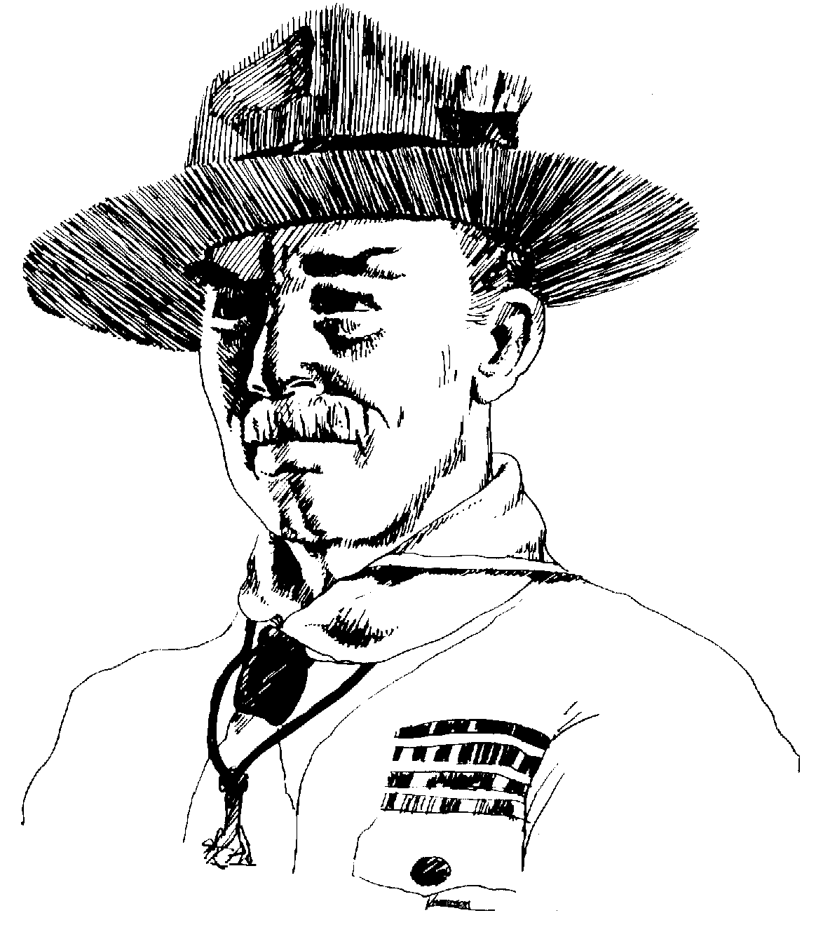

Tient à reconnaître les huit années
d’aventures scoutes que

(Nom)

a vécues parmi nous.

« L’optimisme est une forme de courage qui donne confiance aux autres et qui mène au succès. »



le 2 juin 2018

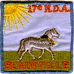
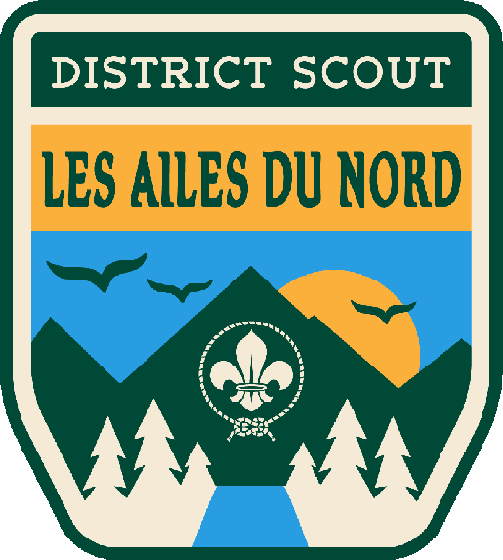

Animateurs
Chef de Groupe

